Итоги онлайн-опроса граждан по оценке работы по противодействию коррупции, проводимой в Территориальном органе Федеральной службы государственной статистики по Брянской области в 2017 году

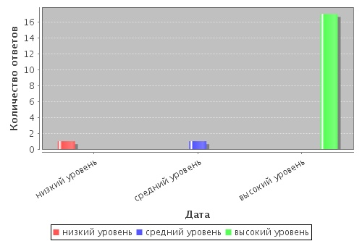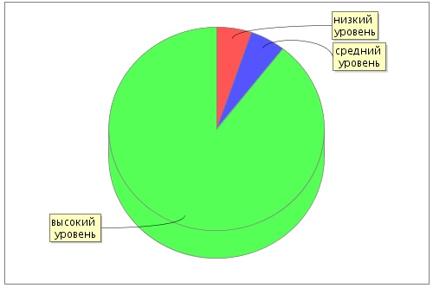

По состоянию на 12 часов 00 минут 29 декабря 2017 года (опрос проводился с 01.05.2017г. по 29.12.2017г.) всего проголосовало 19 человек:
Высокий уровень | 16 чел. | 84,2
Средний уровень | 2 чел. | 10,5
Низкий уровень | 1 чел. | 5,3

